Муниципальное автономное дошкольное образовательное учреждение «Кондратовский детский сад «Ладошки»

Консультация для родителей
Поведение ребенка: понимание и коррекция

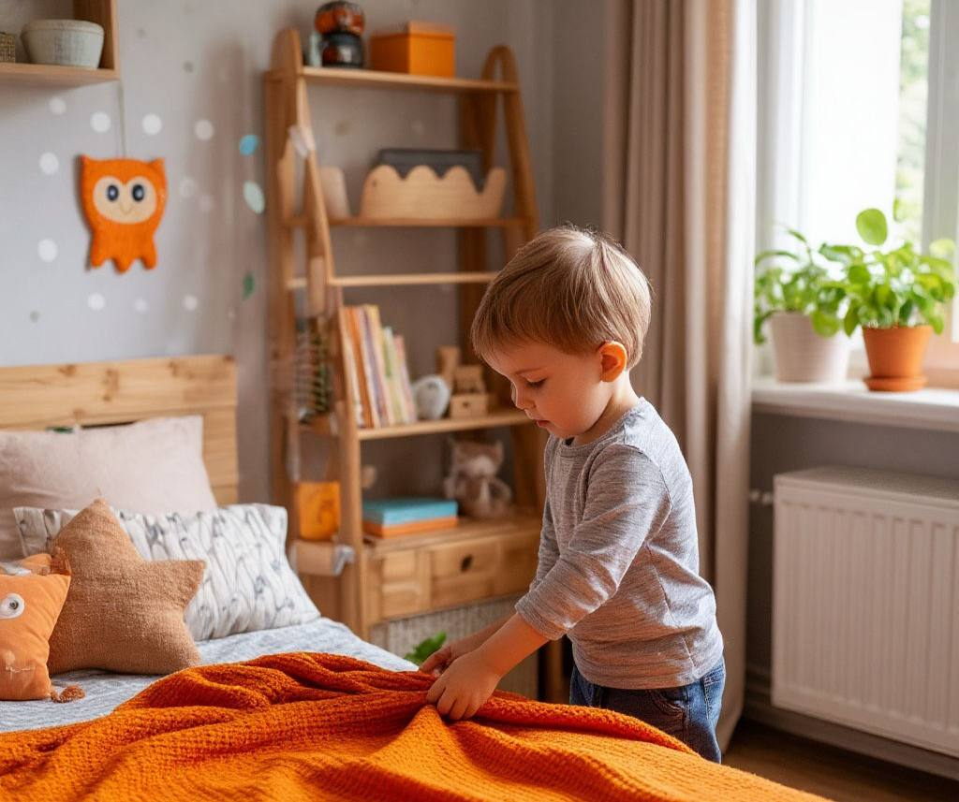
🗣️Поведение ребенка — это способ коммуникации, зависящий от множества факторов. Родители часто сталкиваются с проблемами: непослушание, агрессия при отказе, трудности с выполнением рутинных задач. В такие моменты усталость может привести к острой реакции взрослых.

📕Упражнение. Возьмите лист бумаги и ручку и запишите проявления беспокоящего вас поведения. Чтобы изменить восприятие проблемы, попробуйте переформулировать беспокоящее поведение, используя фразы:
📒 «Моему ребенку пока сложно...»,
📒 «У моего ребенка пока не получается...»,
📒 «Мой ребенок еще не умеет...».
📙 например: «Мой ребенок пока не умеет справляться с сильными эмоциями».
⁉️Почему такая формулировка важна:
Ключевое слово здесь — «пока». Оно несет мощный психологический посыл и вам, и ребенку. Оно превращает вызов из постоянной проблемы («он не умеет») во временную задачу («он еще учится»).
Это упражнение помогает сместить фокус с проблемы на поиск решений:
♥️ «Как я могу помочь ребенку?»,
♥️ «Какому умению я могу его научить?».
🤯Сосредоточившись на решениях, мы начинаем действовать и двигаться к позитивным изменениям.
🧑‍🧒 для родителя: это установка на рост. Вы фокусируетесь не на недостатке, а на зоне ближайшего развития — том, что осваивается прямо сейчас. Это снижает тревожность и помогает искать способы поддержки, а не причины для упреков.
👦 для ребенка (если он слышит): слово «пока» дает надежду и веру в свои силы. Оно означает: «Ты обязательно научишься, я в тебя верю». Это формирует рост мышления, когда трудности воспринимаются как ступеньки, а не как потолок.
💬 поделитесь в комментариях, какие чувства вы испытываете после этого упражнения? 💬 изменилось ли ваше состояние и видение после этого упражнения?

Педагог-психолог, Подаруева Полина Ивановна.

